一、單選題:每題2分。共90分。
- （ ）下列「 」中的字，何者讀音完全相同？ (A)形容枯「槁」／康河撐「篙」 (B)「餔」糟歠釃／吐「哺」握髮 (C)
「寤」寐求之／師生「晤」談 (D)窈「窕」淑女／「眺」望遠方
- （ ）下列「 」中的字，何者以後面的字代換後，意義仍然相同？ (A)「淈」泥揚波：掘 (B)餔糟「歠」釃：啜 (C)
物之「汶汶」：玟 (D)熱「熾」情緒：幟
- （ ）下列文句，何者用字完全正確？ (A)面對眾人的挑剔批評，他只能完爾一笑表示無奈 (B)阿華在工作上恪遵職守，
所以深受長官賞識重用 (C)小傑不滿同學總是口出攙言，因此對他保持距離 (D)每個人都有上天富予自己的才能，只要用心發掘
- （ ）下列「 」中的字，何者意義前後相同？ (A)鐘鼓「樂」之／知者「樂」水 (B)琴瑟「友」之／「友」直友諒 (C)
君子「好」逑／潔身自「好」 (D)是以「見」放／信而「見」疑
- （ ）下列「 」中的字，何者意義完全相同？ (A)是以「見」放／請勿「見」笑 (B)君子「好」逑／花「好」月圓 (C)
鐘鼓「樂」之／仁者「樂」山 (D)左右「流」之／「流」芳百世
- （ ）〈蒹葭〉詩三個章節中，反覆出現「溯洄從之」與「溯游從之」，請判斷「溯洄」與「溯游」的意思應為下列何者？
(A)二者皆指「逆流而上」 (B)二者皆指「順流而下」 (C)「溯洄」指「順流而下」；「溯游」指「逆流而上」 (D)「溯洄」指「逆流而上」；「溯游」指「順流而下」
- （ ）下列各組「 」內的詞語，何者讀音兩兩相同？ (A)溯洄「從」之 ／「從」容不迫 (B)道阻且「長」／各有所「長」
(C)白露「為」霜／「為」民服務 (D)宛在水「中」央／雀屏「中」選
- （ ）下列各組「 」內的注音，何者字形兩兩相同？ (A)白露未「ㄒ ㄧ」／洞「ㄒㄧ」真相 (B)蒹葭「ㄑㄧ ㄑㄧ」
／「ㄑㄧ」風苦雨 (C)溯「ㄏㄨㄟˊ」從之／千「ㄏㄨㄟˊ」百轉 (D)在水中「ㄓˇ」／不吝「ㄓˇ」教
- （ ）下列「 」中詞語的解釋，何者正確？ (A)白露未「晞」：溼潤 (B)道「阻」且長：推辭 (C)道阻且「右」：狹窄
(D)「宛」在水中沚：好像
- （ ）〈蒹葭〉：「蒹葭蒼蒼，白露為霜。」下列「 」中的詞語何者可以用來替代「蒼蒼」？(A)岸芷汀蘭，郁郁「青青」 (B)薄暮「冥冥」，虎嘯猿啼 (C)「施施」而行，漫漫而遊 (D)大絃「嘈嘈」如急雨
- （ ）《詩經》中的詩篇善用錯綜的技巧增添詩句的變化，下列關於〈蒹葭〉的詩句，何者沒有使用錯綜？ (A)兼葭蒼
蒼、蒹葭淒淒 (B)在水之湄、在水之涘 (C)溯洄從之、溯游從之 (D)宛在水中央、宛在水中沚
- （ ）阿中發現古文中的「顏色」，大致能歸納出以下兩種用法，下列選項中的用法，何者與「甲」相同？(甲)屈原〈漁父〉：「顏色憔悴，形容枯槁」，「顏色」指臉色。(乙)白居易〈長恨歌〉：「回眸一笑百媚生，六宮粉黛無顏色」，「顏色」指姿色。(A)風簷展書讀，古道照「顏色」 (B)小女俱有幾分「顏色」，女工針指，無所不會 (C)那荷花，精神、「顏色」無一不像，只多著一張紙 (D)君不見西施綠珠「顏色」可傾國，樂極悲來留不得
- （ ）下列「 」中的成語，何者使用正確？ (A)五月天的演唱會人山人海，大家都「彈冠振衣」，寸步難行 (B)他們兩個演奏的樂音搭配得天衣無縫，真可謂「琴瑟和鳴」 (C)時代瞬息萬變，能掌握脈動並「與世推移」才能在社會上生存 (D)以前愛河的泥沙淤積很嚴重，船行駛在水面上都會「淈泥揚波」
- （ ）錯綜修辭中的「抽換詞面」即是以意義相同的詞語，取代整齊句式中的某些詞語。下列「 」中的詞，何者使用了抽換詞面？ (A)芳草「鮮美」，落英「繽紛」 (B)「聞道」有先後，「術業」有專攻 (C)新「沐」者必彈冠，新「浴」者必振衣 (D)左右「流」之、左右「采」之、左右「芼」之
- （ ）設問修辭中的「激問」意指答案在問題反面的問句。下列何者並未使用之？ (A)何故深思高舉，自令放為 (B)人非生而知之者，孰能無惑 (C)安能以身之察察，受物之汶汶者乎 (D)既有凌霄之姿，何肯為人作耳目近玩
- （ ）〈漁父〉中「顏色憔悴，形容枯槁」一句，運用了對偶修辭。下列文句，何者亦使用之？ (A)窈窕淑女，君子好逑 (B)日星隱耀，山岳潛形 (C)阡陌交通，雞犬相聞 (D)庶竭駑鈍，攘除姦凶
- （ ）《論語．八佾》：「〈關雎〉樂而不淫，哀而不傷。」「樂而不淫」意指快樂卻不過分踰矩。下列何句最能體現「樂而不淫」？ (A)參差荇菜，左右流之 (B)求之不得，寤寐思服 (C)悠哉悠哉，輾轉反側 (D)窈窕淑女，琴瑟友之
- （ ）〈漁父〉：「聖人不凝滯於物，而能與世推移。」此句說明聖人具備下列何種特質？ (A)博學多聞，八面玲瓏 (B)專心致志，鍥而不舍 (C)隨俗方圓，應變得宜 (D)墨守成規，堅持自我
- （ ）〈漁父〉一文中，漁父在最後留下「滄浪之水清兮，可以濯吾纓；滄浪之水濁兮，可以濯吾足」之語，其意涵與下列何者相同？ (A)得志，澤加於民；不得志，修身見於世 (B)黃鐘毀棄，瓦釜雷鳴；讒人高張，賢士無名 (C)君子無終食之間違仁，造次必於是，顛沛必於是 (D)居廟堂之高，則憂其民；處江湖之遠，則憂其君
- （ ）〈漁父〉一文中，下列何句無法看出屈原對自我信念的堅守？ (A)舉世皆濁我獨清，眾人皆醉我獨醒 (B)世人皆濁，何不淈其泥而揚其波 (C)新沐者必彈冠，新浴者必振衣 (D)安能以身之察察，受物之汶汶者乎
- （ ）下列〈關雎〉的詩句，何句描寫的對象為女子？ (A)關關雎鳩，在河之洲 (B)參差荇菜，左右流之 (C)窈窕淑女，寤寐求之 (D)悠哉悠哉，輾轉反側
- （ ）〈關雎〉：「窈窕淑女，君子好逑。」此句話的意涵為何？ (A)君子總是喜歡追求有個性、身材姣好的女子 (B)德行與美貌兼具的女子，是君子的最佳配偶 (C)君子擇偶的首要條件為才德兼備和身家背景 (D)才貌雙全的女子，最在乎丈夫是否德行完美
- （ ）《詩經》在古代經常被拿來引用，以強化當時的對話語境。試閱讀下列圖表，判斷____________處應填入《詩經》的哪一個句子？
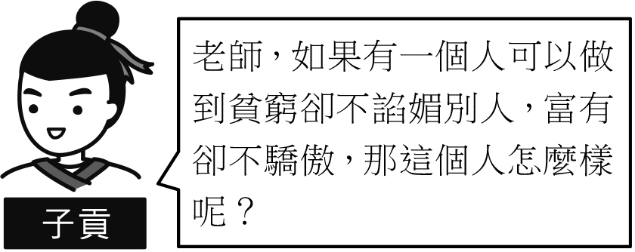 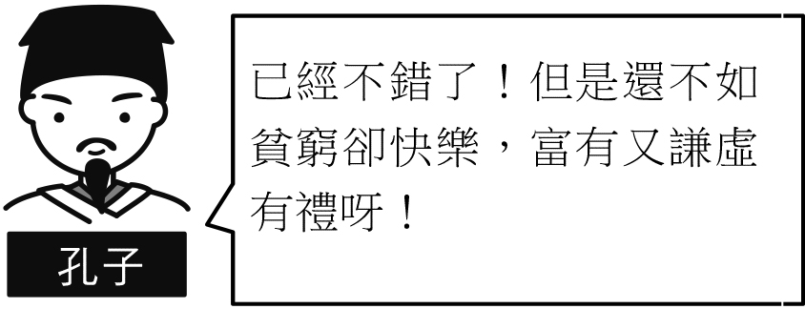
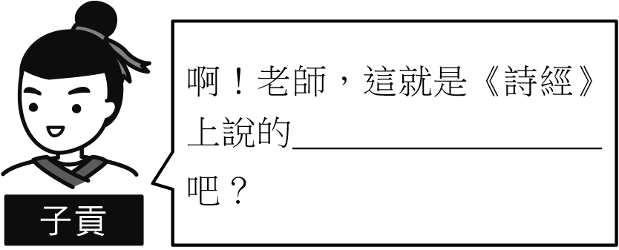 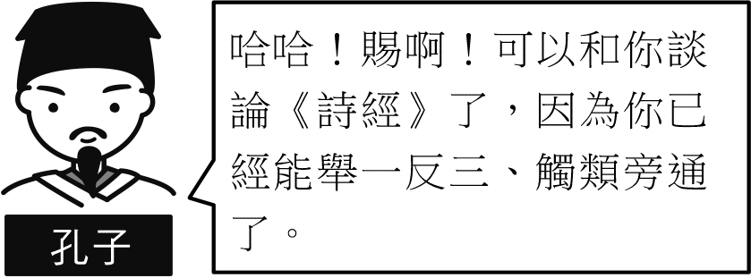
(A)之子于歸，宜其室家 (B)如切如磋，如琢如磨 (C)未見君子，憂心忡忡 (D)我有嘉賓，鼓瑟吹笙
- （ ）〈關雎〉一詩中描寫的情境，與下列何者最接近？ (A)期待 期待你發現我的愛／無所不在 我自然而然的關懷 (B)分手應該體面 誰都不要說抱歉／何來虧欠 我敢給就敢心碎 (C)終於等到你 還好我沒放棄／幸福來得好不容易 才會讓人更加珍惜 (D)我們 是真的愛嗎 我想問我自己嗎／要是像 家家酒 想要家 就有個家／那該有多好呀
- （ ）〈漁父〉：「滄浪之水清兮，可以濯吾纓；滄浪之水濁兮，可以濯吾足。」漁父的處世態度與下列何者相同？ (A)餔糟歠釃 (B)深思高舉 (C)彈冠振衣 (D)隱惡揚善
- （ ）下列詩歌，何者歌詠的對象為屈原？ (A)一張用赤膽染紅的臉／早已流傳成千古的傳奇 (B)他們可以殺你的身／砍你的頭，卻不能偃熄你的浩然正氣 (C)子蘭的衣冠已化作塵土，／鄭袖的舞袖在何處飄舞？／聽！急鼓！可愛的三閭大夫 (D)樹敵如林，世人皆欲殺／肝硬化怎殺得死你？／酒入豪腸，七分釀成了月光／餘下的三分嘯成劍氣
- （ ）關於《詩經》和《楚辭》的比較，下列何者正確？
 | 《詩經》 | 《楚辭》
(A)流行地域 | 長江流域 | 黃河流域
(B)時代 | 西周～春秋中葉 | 戰國～漢初
(C)寫作手法 | 浪漫主義 | 寫實主義
(D)文學地位 | 最早的散文總集 | 集部之首
- （ ）關於《詩經》的敘述，下列何者正確？ (A)《詩經》各篇篇名多以首句為題，題目與內容息息相關 (B)風、雅、頌為《詩經》的體裁，賦、比、興為創作技巧 (C)「國風」為祭祀讚頌的歌曲，「雅」則多為朝會宴饗之樂 (D)「頌」反映各國風土人情，篇數最多，是《詩經》的菁華
- （ ）張潮《幽夢影》：「讀經宜冬，其神專也；讀史宜夏，其時久也；讀諸子宜秋，其致別也；讀諸集宜春，其機暢也。」依據張潮的說法，《楚辭》適合在哪一個季節研讀？ (A)春天 (B)夏天 (C)秋天 (D)冬天
- （ ）關於《詩經》和《楚辭》比較，下列何者錯誤？
 | 《詩經》 | 《楚辭》
(A)作者 | 平民居多 | 貴族
(B)題材 | 個人情志 | 社會生活
(C)形式 | 四言為主 | 六、七言
(D)價值 | 北方文學的代表 | 南方文學的代表
31.（ ）下列文句，何者用字完全正確？ (A)阿達相當熱愛棒球，一直泱求父親帶他進場觀看中華隊的比賽 (B)雖然小蓁不擅長唸書，但很有運動細胞，是田徑界的箇中翹楚 (C)這裡未受汙染，潭水清澈無比，波光鱗鱗，猶如一座世外桃源 (D)公眾人物為了維持形象，必須時常在大家面前與粉絲親匿互動
32.（ ）下列「 」中的成語，何者運用正確？ (A)阿翔在音樂老師的「耳提面命」下，漸漸發展出成為鋼琴家的志向 (B)妍妍非常期待這次的露營活動，前一天就因為「意興闌珊」而失眠了 (C)他以為自己作弊沒人察覺，結果馬上被老師發現，真是「如願以償」 (D)她年過半百，身材卻保養得宜，「婀娜多姿」的體態令許多女生羨慕
33.（ ）下列「 」中的詞語，何者使用錯誤？ (A)這篇文章太長了，減少字數，「瑟縮」一點應該會比較好 (B)因為秦王暴虐無道，「鞭笞」天下，所以王朝最後被推翻 (C)阿中深知自己的資質「魯鈍」，因此比別人都還努力讀書 (D)小美表演到一半突然直接離場，留下滿臉「錯愕」的觀眾
34.（ ）譬喻是一種「借彼喻此」的修辭法。下列文句，何者使用之？ (A)他每划一槳，便看看雙臂的肌肉是否變得更大些。他努力地划 (B)希望有一天，我能自個兒划船來捕飛魚，在海上當勇士，真正的雅美英雄 (C)小達卡安扛著魚網，像是專心聆聽著父親的話。一百八十多尾的飛魚，越背越重 (D)他看見飛魚在網中掙扎而脫落的鱗片，宛如天空中的星星在波浪的峰頂與峰谷閃爍地搖擺
35.（ ）「飛白」指在說話或寫文章時，為求存真或逗趣，刻意將語言中的方言、俗語、錯別等加以援用的修辭。下列何者並未使用之？ (A)光有力氣沒路用。如果不識字，那就更慘。都六年級了，什麼事也不懂 (B)「雅瑪，在海上看天空很漂亮啊！Yaro mata no angit!」他的母語脫口而出：「好多眼睛的天空！」 (C)粉娘要人扶她坐起來。她看到子子孫孫這麼多人聚在身旁，心裡好高興。她忙問大家：「呷飽未？」大家一聽，感到意外的笑起來 (D)這一整年，不管到哪裡去都有人談起這個話題。一般的民眾在看了這些書後，前來虧我們大賺其財。但其實根本不是這樣
36.（ ）關於〈飛魚的呼喚〉一文的寫作手法，下列說明何者正確？ (A)以第一人稱小達卡安的敘事觀點出發，使讀者充滿同情 (B)內容取材自達悟族的生活，並以人物間的對話推進情節 (C)文中以大量閩南方言穿插達悟族的母語，顯得自然親切 (D)善用誇飾與雙關手法，凸顯原住民在現實中的生存困境
37.（ ）「小達卡安錯愕地坐在船上，像一尊小小的石像，專注地欣賞那婀娜多姿的飛魚。此刻近乎停止了呼吸的他，更像是陶醉浸泡在眾仙女的胸膛裡。」上述「像一尊小小的石像」，描寫的是小達卡安怎樣的心情和態度？ (A)緊張期待 (B)失望冷淡 (C)誠懇奮發 (D)慎重虔敬
38.（ ）下列文句出自〈飛魚的呼喚〉，何者最能道出原住民的生存困境？ (A)光有力氣管什麼用？頭腦簡單啦，你！到頭來還不是瑟縮地睡在工廠裡！你的力氣只配做臺灣人的工人啦 (B)每條船上的雅美勇士們，都在靜靜地等候魚訊的來臨。此刻此景，大大滿足了達卡安出海捕魚的慾望 (C)吃地瓜、抓飛魚、給人家做工，有什麼不好？他想。唸書好的同學，不一定有機會上船看到這奇異的星空，享受在海上漂船的滋味 (D)現在的日子有電、有燈，做父母的也知道要鼓勵孩子們唸書，孩子們反而不唸書，這是怎麼回事啊
39.（ ）〈飛魚的呼喚〉：「唯有划船出海抓飛魚、體驗箇中的辛苦和昂奮的滋味，吃了飛魚才會覺得特別甜美。」上述文句的意涵，與下列何者最接近？ (A)山重水複疑無路，柳暗花明又一村 (B)不經一番寒徹骨，焉得梅花撲鼻香 (C)書到用時方恨少，事非經過不知難 (D)不識廬山真面目，只緣身在此山中
40.（ ）「拼板舟」是達悟族的重要象徵，船上的「船眼紋」代表船的眼睛，有著避邪、保平安的意義，圖案以紅、白、黑三色為主，形狀則由像陽光般向外放射的同心圓組成。依照此敘述可知，下列何者為正確的船眼紋圖形？
(A) (B) (C)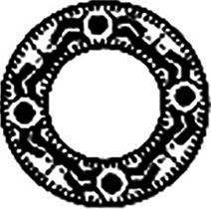 (D)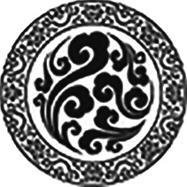
41.（ ）下列各組「 」內字的讀音，何者兩兩相同？ (A)「蒹」葭蒼蒼／「鶼」鰈情深 (B)「溯」游從之／「朔」風陣陣 (C)道阻且「躋」／人才「濟」濟 (D)在水之「湄」／千嬌百「媚」
42.（ ）錯綜修辭中「抽換詞面」的用法是指將同一個句子或上下兩句重複出現、意念相同的詞語，改換成另一個同義或近義詞語。下列〈蒹葭〉中何組詩句並未使用此種修辭？ (A)蒹葭「蒼蒼」／蒹葭「淒淒」／蒹葭「采采」 (B)白露「為霜」／白露「未晞」／白露「未已」 (C)在水一「方」／在水之「湄」／在水之「涘」 (D)在水中「央」／在水中「坻」／在水中「沚」
43.（ ）「〈蒹葭〉一詩，三章只一意，特換韻耳。其實首章已成絕唱，古人作詩多一意化為三疊，所謂一唱三嘆，佳者多有餘音。」關於上述「一唱三嘆」的說明，何者正確？ (A)主要特色在於偶數句須押韻、奇數句不須押韻 (B)為〈蒹葭〉的特色，其他作品少見這樣的筆法 (C)指雖主題相同但每章情感會逐漸加深或有改變 (D)優點在於易誦讀、使人加深印象，增強感染力
44（ ）在《詩經》中「賦」是直接鋪陳描寫的一種筆法。下列文句，何者即屬於此種直述法？ (A)關關雎鳩，在河之洲。窈窕淑女，君子好逑 (B)蒹葭蒼蒼，白露為霜。所謂伊人，在水一方 (C)彼黍離離，彼稷之苗。行邁靡靡，中心搖搖 (D)溯洄從之，道阻且長。溯游從之，宛在水中央
45（ ）〈蒹葭〉與〈關雎〉皆是《詩經》的名篇，下列關於二詩的比較何者正確？
 | 項目 | 〈蒹葭〉 | 〈關雎〉
(A) | 起筆 | 由秋景聯想至伊人 | 用水鳥比喻淑女
(B) | 主題 | 思慕之情 | 離別之思
(C) | 內容 | 表現追尋的執著 | 表達追求的熱切
(D) | 形式 | 全詩四言，三章結構相近 | 全詩四言，多用重章疊句
二、閱讀下文，回答第(46)－(48)題，每題2分，共6分。
（甲）關關雎鳩，在河之洲。窈窕淑女，君子好逑。參差荇菜，左右流之。窈窕淑女，寤寐求之。
求之不得，寤寐思服。悠哉悠哉，輾轉反側。參差荇菜，左右采之。窈窕淑女，琴瑟友之。
參差荇菜，左右芼之。窈窕淑女，鐘鼓樂之。（《詩經．關雎》）
（乙）
在童話故事裡，美麗的公主受到巫婆魔法的詛咒而沉睡不醒，一直要等到英俊的王子前來，為她的美麗容顏所動，忘情的在她唇上一吻，她才擺脫魔法的詛咒醒轉過來。當公主醒來後，立刻愛上了王子。王子是她的救命恩人，她無法抗拒他的溫情以及魔力。
這個童話故事一點也不「天真」，它含有如下的多重深意：一、容貌是女人最重要的特質，當王子受魔法詛咒時，他可以變形成「青蛙」，但公主卻只能以其「美麗的容貌」沉睡，以「吸引」王子。二、「睡美人」之所以讓男人動心，乃是因為她是一個「麻木、身不由己的漂亮之物」。……
在電視或小說裡，我們經常可以看到有這麼樣的一個少女，喜歡漂亮的洋娃娃，或把它放在床櫃上，或對著它說話、或摟著它睡覺。安排這種劇情的仁兄，也許是為了塑造「清純的少女形象」，但實際上卻暗示了這個「少女」就像她身邊的洋娃娃、或童話故事裡的「睡美人」，乃是一個「麻木、身不由己的漂亮玩偶」，「清純」不足，「呆笨可憐」則有餘！
社會提供各種教材，供男女學習他們的「性角色」，「睡美人」和「洋娃娃」就是讓小女孩學習她們性別角色的「基本教材」。我不是說我們應該將「洋娃娃」束之高閣，而是想提醒你，當你的女兒太過沉醉於這些故事或玩偶中時，你也許要警覺到，其中含有文化對女性的「魔法的詛咒」。（節選自王溢嘉〈睡美人與洋娃娃〉）
（ ）(46) 關於乙文對「睡美人」、「洋娃娃」形象的描述與說明，下列說明何者正確？ (A)睡美人美麗漂亮，是吸引王子的關鍵 (B)洋娃娃嬌憨可憐，讓小男生愛不釋手 (C)睡美人讓男人動心是因為她神祕莫測 (D)洋娃娃的清純形象適合當作學習楷模
（ ）(47) 對照甲、乙二文，關於文中男女性角色的互動，下列說明何者正確？ (A)甲文女子幽靜美好，男子受其吸引，努力追求 (B)乙文女子外表出眾，男子深為愛慕，苦苦等待 (C)二文女子皆身材姣好，充滿自信，主動追求心上人 (D)二文女子皆才華洋溢，欣賞有才之人，等待別人追求
（ ）(48) 若根據乙文主旨舉辦一場宣導講座，講座主題最可能設定為下列何者？ (A)如何幫孩子挑一本好讀物？親職專家報你知 (B)別再說「兩性」！你該知道性別多元的價值 (C)打倒「睡美人」：抵抗外來文化的強勢圍攻 (D)留意細節魔鬼──藏在生活周遭的性別意識
三、閱讀下文，回答第(49)－(50)題，每題2分，共4分。
（甲） 屈原曰：「舉世皆濁我獨清，眾人皆醉我獨醒，是以見放。」漁父曰：「聖人不凝滯於物，而能與世推移。世人皆濁，何不淈其泥而揚其波？眾人皆醉，何不餔其糟而歠其釃？何故深思高舉，自令放為？」屈原曰：「吾聞之，新沐者必彈冠，新浴者必振衣。安能以身之察察，受物之汶汶者乎？寧赴湘流，葬於江魚之腹中，安能以皓皓之白，而蒙世俗之塵埃乎？」漁父莞爾而笑，鼓枻而去，乃歌曰：「滄浪之水清兮，可以濯吾纓；滄浪之水濁兮，可以濯吾足。」遂去，不復與言。（《楚辭》）
（乙） 太康孫緬為尋陽太守，落日逍遙渚際，見一輕舟，陵波隱顯。俄而漁父至，神韻蕭灑，垂綸長嘯，緬甚異之。乃問：「有魚賣乎？」漁父笑而答曰：「其釣非釣，寧賣魚者邪？」緬益怪焉。遂褰*裳涉水，謂曰：「竊觀先生，有道者也，終朝鼓枻，良亦勞止。吾聞黃金白璧，重利也；駟馬高蓋，榮勢也。今方王道文明，守在海外，隱鱗之士，靡然向風。子胡不贊緝熙*之美，何晦用其若是也？」漁父曰：「僕山海狂人，不達世務，未辨賤貧，無論榮貴。」乃歌曰：「竹竿籊籊*，河水浟浟。相忘為樂，貪餌吞鉤。非夷非惠，聊以忘憂。」於是悠然鼓棹而去。（《南史》）
注釋：*褰：提起 *緝熙：光明 *籊籊：修長
（ ）(49) 依據上文，下列敘述何者正確？ (A)甲文屈原藉「彈冠、振衣」彰顯自己不役於物 (B)乙文孫緬藉「黃金、
駟馬」彰顯自己不慕榮利 (C)甲文漁父所稱的「聖人」深明安時處順的意義 (D)乙文漁父所稱的「狂人」實為己達達人的代表
（ ）(50) 依據上文，對於甲、乙的研判應是：
甲、甲文「何不淈其泥而揚其波」，提問者是希望對方不要鳴琴垂拱
乙、乙文「何晦用其若是也」，提問者是勸對方不要無能卻彈鋏而歌
(A)甲、乙皆正確 (B)甲、乙皆錯誤 (C)甲正確，乙錯誤 (D)甲錯誤，乙正確

